**Информация к проекту решения по заявлению:**

**1.15 Заявитель: ООО Специализированный застройщик "ВКД-3"**

**Земельный участок:**

кадастровый номер **54:35:074640:62**;

местоположение:Российская Федерация, обл. Новосибирская, г. Новосибирск, Октябрьский район,

ул. Большевистская, 35;

площадь 5072 кв.м.;(планшет 1583, 1584).

**Зонирование:** Подзона специализированной средне- и многоэтажной общественной застройки (ОД-4.2)

**Заявленные требования:** *в части уменьшения минимального отступа от границ земельного участка, за пределами которого запрещено строительство зданий, строений, сооружений:*

*1) с 3 м до 1,5 м со стороны земельного участка с кадастровым номером 54:35:074640:64, с 3 м до 0,5 м со стороны земельного участка с кадастровым номером 54:35:074640:25 в габаритах объекта капитального строительства,*

*2) с 3 м до 0 м со стороны земельного участка с кадастровым номером 54:35:074640:64 в габаритах проекции консоли*

**Обоснование согласно заявлению:** *в связи с тем, что инженерно-геологические характеристики земельного участка (высокий уровень грунтовых вод), а также конфигурация и рельеф земельного участка являются неблагоприятными для застройки*

**Планируется: Строительство гостиницы с подземной автостоянкой, встроенной ТП и мостовым переходом через ул. Большевистскую**

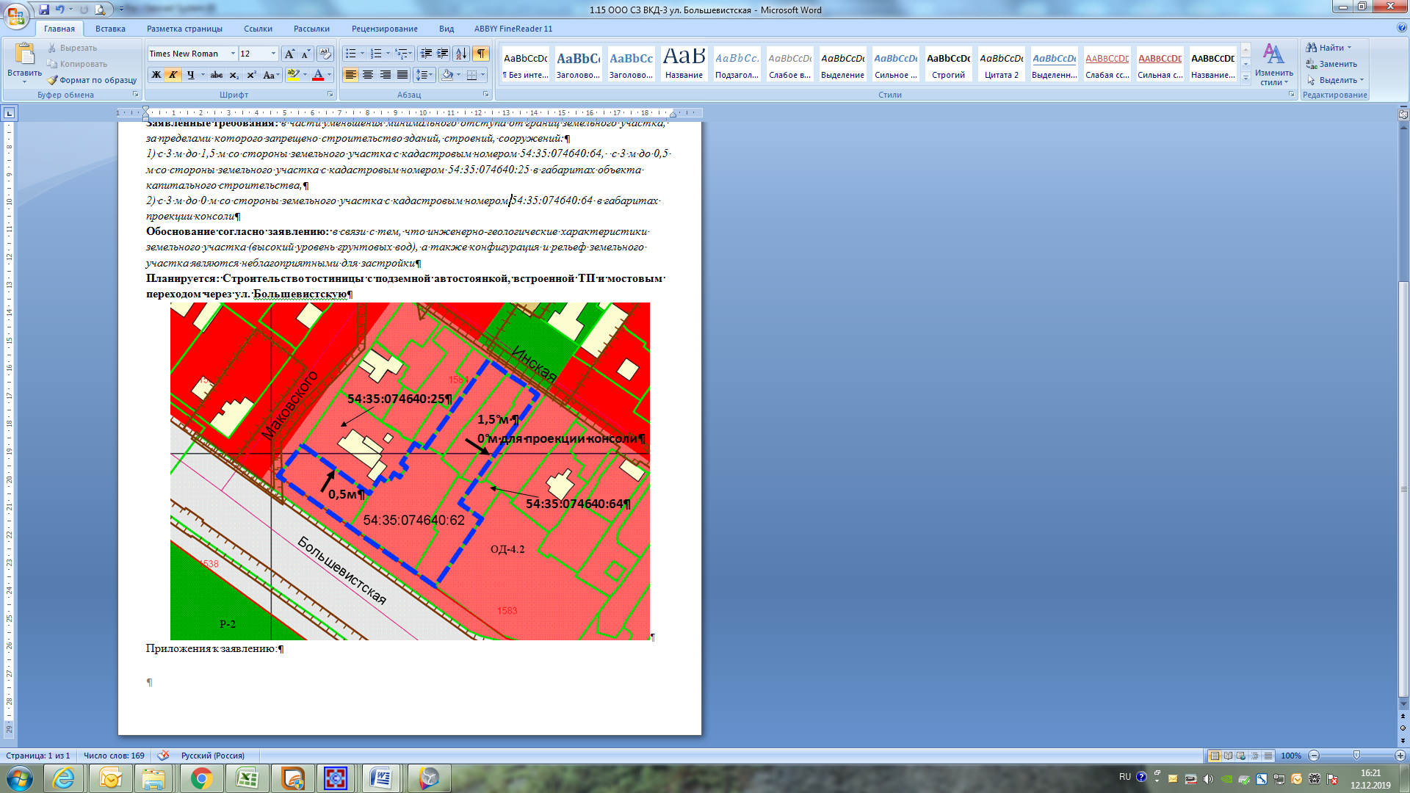

Приложения к заявлению: